米国のアメリカ疾病予防管理センター（ＣＤＣ）報告書

「薬物過量の死因に関与する薬物（2010～2014年）」（甲Ｂ３７３）で、１０位以内にベンゾジアゼピンが２剤含まれ、２剤だけでも年間６千人近くの死者を報告しており（下表B）、「対象及び併用薬物の薬物過量死の割合」（Percentage of drug overdose deaths involving referent drug and concomitant drugs）は、ベンゾジアゼピンが95.5～96.7%と極めて高率です（下表C）。

Table B. Top 10 drugs involved in drug overdose deaths: United States, 2014

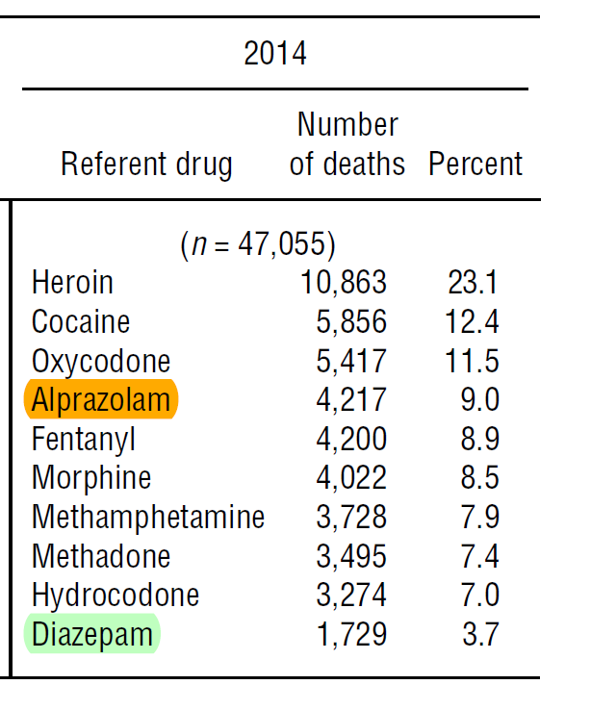

注釈：

Alprazolam（アルプラゾラム）商品名：ソラナックス、コンスタン）

Diazepam（ジアゼパム）：早期に開発されたベンゾジアゼピンで力価換算の基準薬

Table C. Percentage of deaths with concomitant drug involvement and average number of concomitant drugs for drug overdose deaths involving the top 10 drugs: United States, 2014

